※本要望書を作成される前に、要望内容については事前に所轄の土木センター / 地域整備室・分室にご相談下さい。
要 望 書
年 月 日
熊本市長 様
自治会名：
住所：
氏名：
連絡先 自宅：
携帯：
要望代表者（自治会長名）
該当の項目に✓

☐道路反射鏡（カーブミラー） ☐道路照明（街路灯） ☐道路改良 ☐道路拡幅
☐側溝 ☐歩道 ☐その他( )
について、下記のとおり要望します。なお、地域住民は本要望を理解し地元調整が整っております。また、工事等の実施については自治会として全面的に協力いたします。

1）要望場所 熊本市
〔 3）位置図に詳細な要望箇所を記載して下さい 〕

2）要望内容及び理由（詳細な説明が必要な場合は、理由書等を添付して下さい）
該当の項目に✓

内容： ☐新設 ☐改良 ☐拡幅 ☐補修・修繕 ☐交換 ☐その他
理由：
該当の項目に✓
☐カーブミラーを（新設、修繕、交換）し、見通しの悪い屈曲部・交差部の安全性を高めてほしい。
☐道路照明灯を（新設、修繕、交換）し、夜間の視認性及び安全性を高めてほしい。
☐道路冠水や民地への流れ込みが発生するため、側溝の（新設、改良）してほしい。
☐道路拡幅（水路蓋掛け等）を行い、道路利用者の安全性・利便性等を高めてほしい。
☐歩道を（新設・設置）し、歩行者の安全性を高めてほしい。
☐その他：
隣接地権者同意（カーブミラー・道路照明灯・道路拡幅等）
私・私達は、要望内容について同意し、必要な用地の提供及び工事等の実施については全面的に協力いたします。
番号 | 住 所 | 氏 名
１
２
３
４
要望者一覧（要望区間沿線地権者・住民）
私・私達は、本要望に賛同し必要な用地の提供及び工事等の実施については全面的に協力いたします。
番号 | 住 所 | 氏 名
１
２
３
４
５
６
７
８
９
１０

3）位置図
（略 図）
Ｎ

【注意事項】
・カーブミラー設置要望について
- 地元自治会長又は交通指導員、交通協会校区支部長名等により申請してください。
- 設置希望箇所に隣接する地権者及び土地使用者の同意（署名）を必ずお願いします。

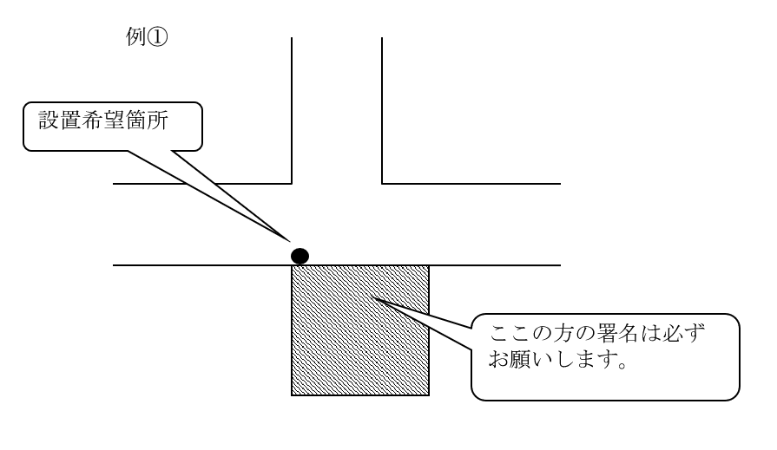

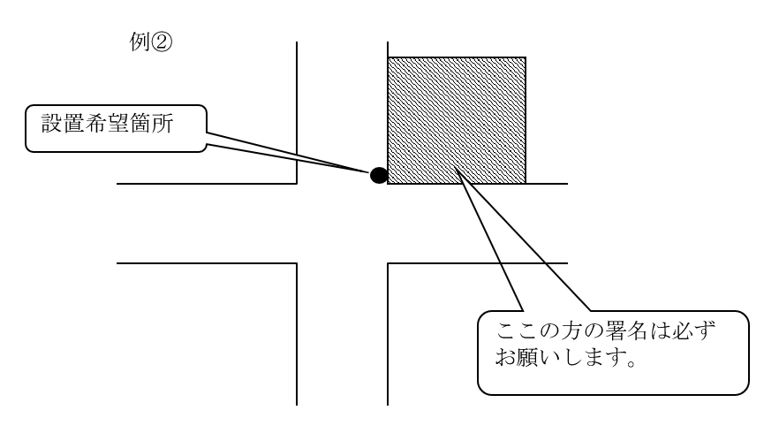

・道路照明灯設置要望について
- 照明灯による生活への支障（光害）や農作物に照明の被害が予想される場合も含めて、設置希望箇所に住宅や田畑が隣接する場合は、当該地権者の同意（署名）を必ずお願いします。
- 熊本市の照明灯設置後、地元設置の防犯灯については、地元の方で責任をもって撤去及び廃灯手続きを行って下さい。

